NOME
EB1
Data
PORTUGUÊS


Lê o texto e copia.

O azul do céu

E lá no azul do céu,

al el il ol ul



O Sol, que é cor de limão,
Abre os olhos,
Fecha os olhos
E volta a cair no chão.
Cai ao chão
E cai ao Mar;
Mas como sabe nadar,
Não tem medo d´ir ao fundo.
Alves Redol, A flor vai pescar num bote,
2.ª edição, Editorial Caminho, 2010 (Excerto).

Responder.

De que cor é o céu?


Assinala X a opção correta..


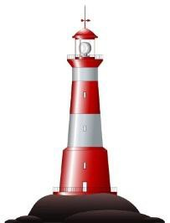


O Sol cai ao chão e cai ao…

Completa as palavras com al, el, il, ol ou ul.

fun
p seira p meira
far m

